附件：

第十七周晚点名/周见面工作提示

**1.持续开展学风考风建设**

（1）强化考风考纪教育。请各院（系）按照《关于开展“考风考纪教育月”活动的通知》要求，深入推进考风考纪教育，增强学生诚信考试、严格遵守考试纪律的意识；充分发挥学生党员等学生骨干的模范带头作用，积极营造遵规守纪的良好氛围；学工队伍要深入考场巡查，坚持事前控制，在考前再次向学生宣讲考场纪律和违纪处分规定，对学生宣传到位、教育到位、提醒到位、强调到位；要会同监考老师，及时了解学生考场出勤情况，掌握缺考学生的缺考原因及去向。相关教育活动图片请于1月3日中午12点前发送至邮箱jyglk@chd.edu.cn。

（2）深入开展朋辈学业帮扶。请各学院管理员登录“我在长大”程序发布第17周帮扶计划，填报第16周帮扶工作完成情况并将典型场景照片原图（请以“xx学院1.图注”“xx学院2.图注”命名）发送至邮箱xgbszk@chd.edu.cn，拟在周日晚6点导出相关数据后，并在学校信息门户和长安大学学生在线发布。

（3）根据学工部有关通知要求，认真做好中央高校基本科研业务费专项资金资助项目（学生创新实践能力提升子计划）2025年度项目申报工作。

**2.切实加强学生安全教育**

（1）加强学生财产安全教育。近期，部分学生手机收到“关于答题卡扫描异常可申请退费”的四六级考试相关诈骗短信内容，各院（系）要做好对考生的教育、引导和提醒，警惕以四六级考试、全国硕士研究生招生入学考试等为由的诈骗信息，擦亮眼睛、提高警惕，谨防上当受骗。同时，近期北校区东门外发生多起手机被盗案件，各院（系）要结合身边案例，统筹安排线上、线下相结合的财产安全教育活动，提醒学生外出时注意妥善保管自身财物。如有出现被盗被骗情况，请向属地公安部门报警，并寻求帮助。

（2）加强学生交通安全教育。进入岁末年初，学生出行频次增多，交通安全事故进入高发期。各院（系）要高度重视学生交通安全，严格落实日常考勤及请销假制度，通过组织主题班会、讲座等方式，线上线下多渠道开展交通安全法律法规宣传和案例警示教育，提高学生交通安全意识。

**3.做好2024年度“一院一品”学生工作品牌建设项目总结工作**

学校将根据本次验收情况进行资助报销并开展工作展示交流，请各院（系）认真按照《关于开展2024年度“一院一品”学生工作品牌建设项目总结的通知》要求，严格对照目标任务，精心撰写工作总结，提炼特色做法和育人成效，按时保质提交相关材料。

**4.加强在校生档案管理**

全面梳理、更新学生档案系统中**全体本科生**档案归档情况，根据《长安大学本科学生档案管理办法（试行）》规范档案保管、移交、转递等过程管理。学生档案系统相关操作流程可参照《长安大学学生档案管理系统操作说明》（附后）。

**长安大学学生档案管理系统操作说明**

**管**

**理**

**员**

**版**

西安领信网络科技有限公司

目 录

1. 登录系统 3

2. 分配权限 3

3. 更新班级 4

4. 更新学生信息 5

5. 标记学生材料 6

1. **登录系统**

登录信息门户，搜索“学生档案”

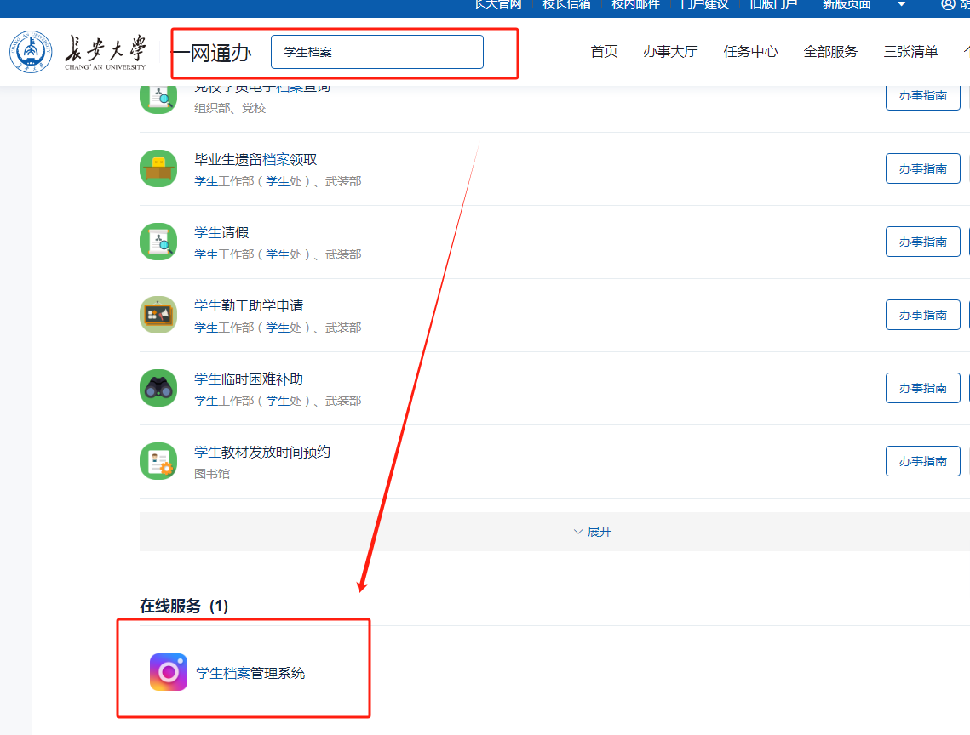

点击进入学生档案系统

1. **分配权限**
2. 进入用户管理菜单

点击【系统管理】->【用户管理】菜单

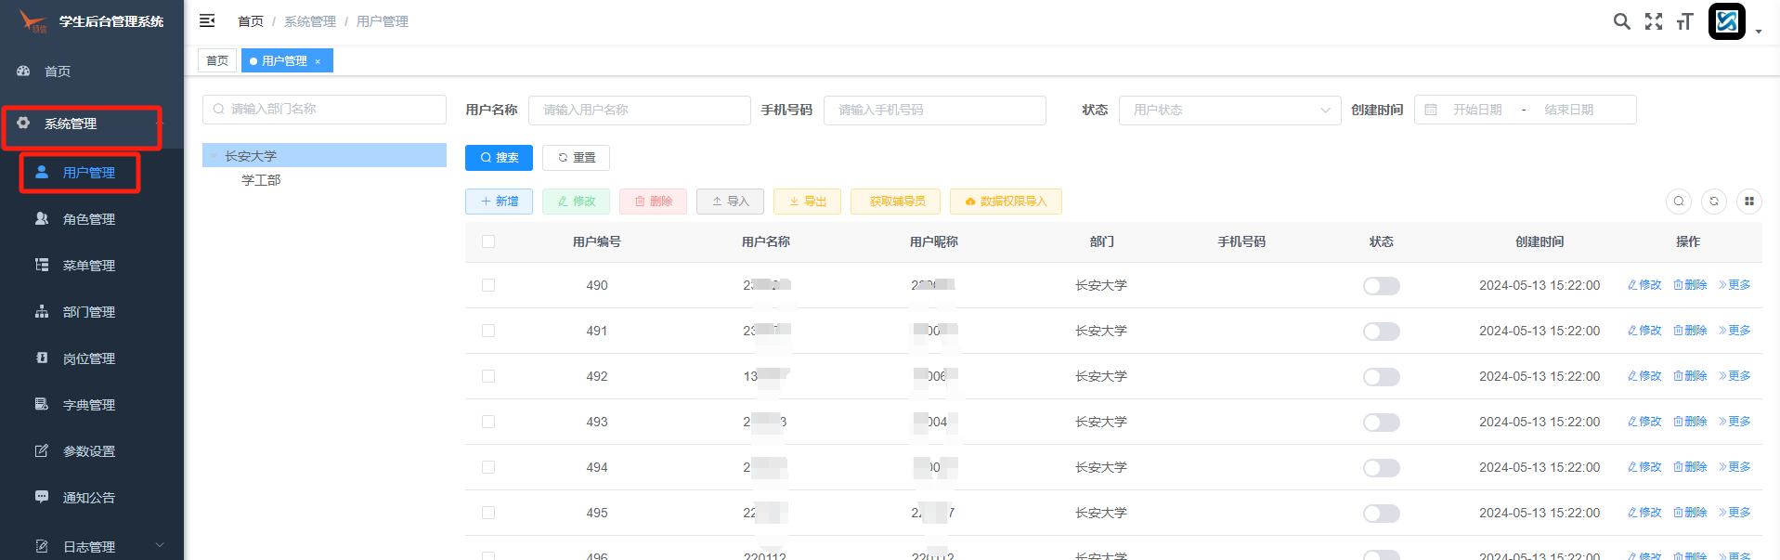

1. 分配权限

选择需要分配权限的用户，在操作列下，点击【更多】按钮，在下拉按钮中，点击【分配数据】按钮。

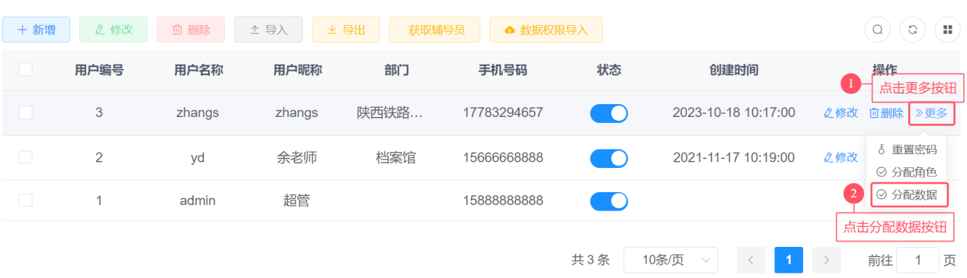

1. 勾选需要分配的学院

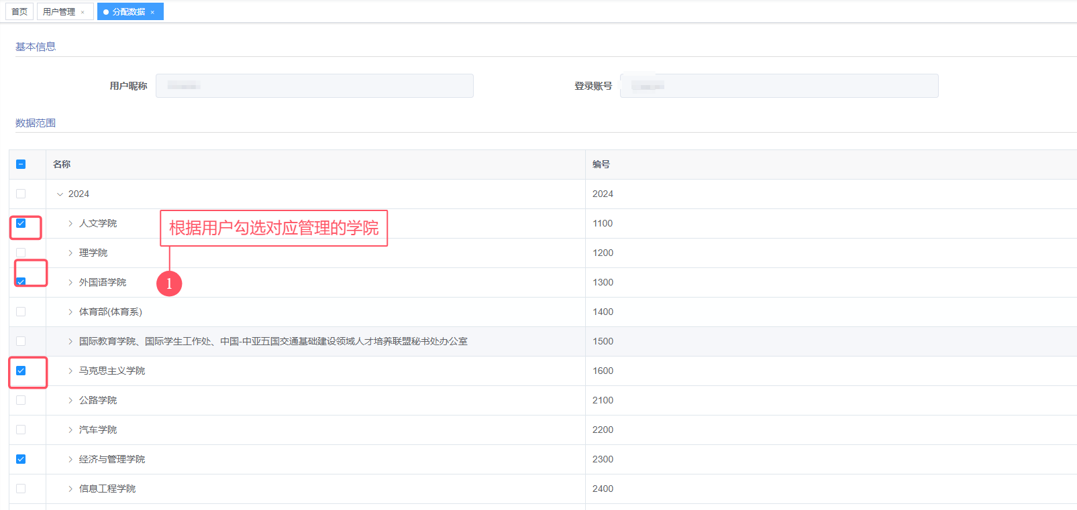

1. 滚动到页面最下方，点击【提交】按钮。

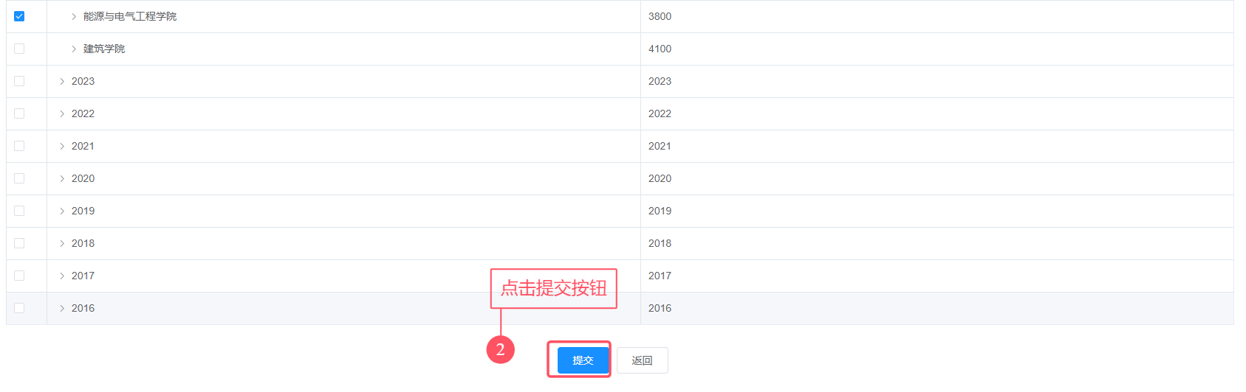

1. 分配完成权限的账户重新登陆系统后，可看到对应的班级信息。
2. **更新班级**
3. 进入【班级信息】菜单

点击【信息管理】->【班级信息】菜单。

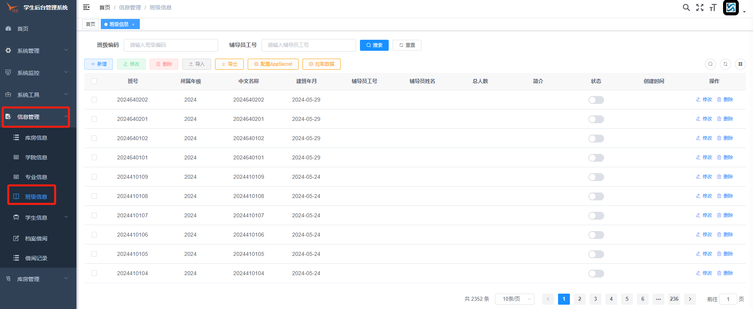

1. 点击【拉取数据】按钮

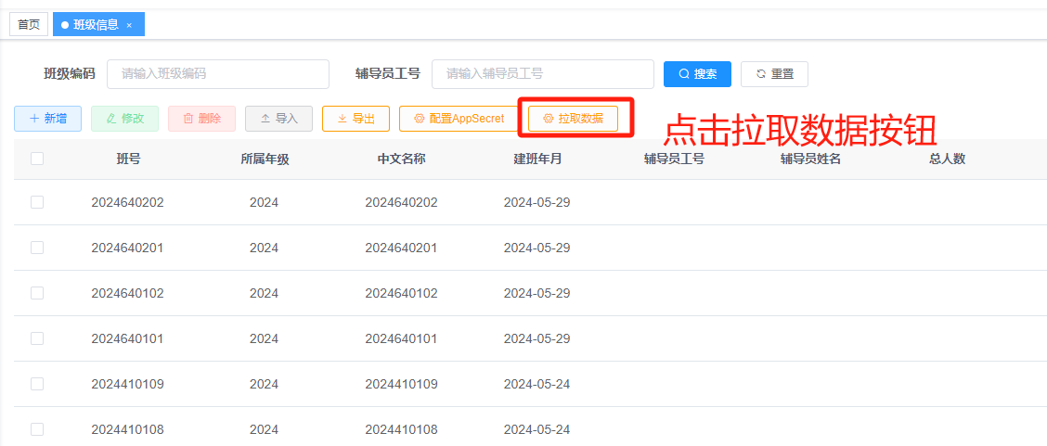

1. 选择“根据班级编码更新”，点击“确定”按钮。

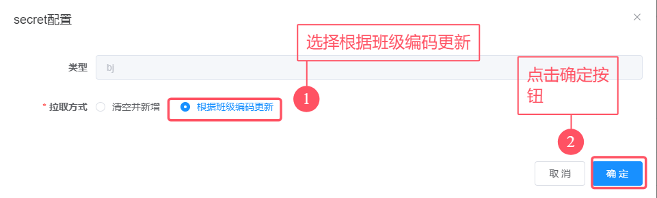

1. 由于每年首次更新班级信息数量较多，耐心等待2~5分钟后，可在【学生信息】->【个人信息】菜单中看到更新下来的数据。如果【个人信息】菜单中等待5分钟后还没有看到更新的班级信息，可刷新后查看。
2. **更新学生信息**
3. 各辅导员登录个人账号
4. 进入【个人信息】菜单

点击【信息管理】->【学生信息】->【个人信息】菜单

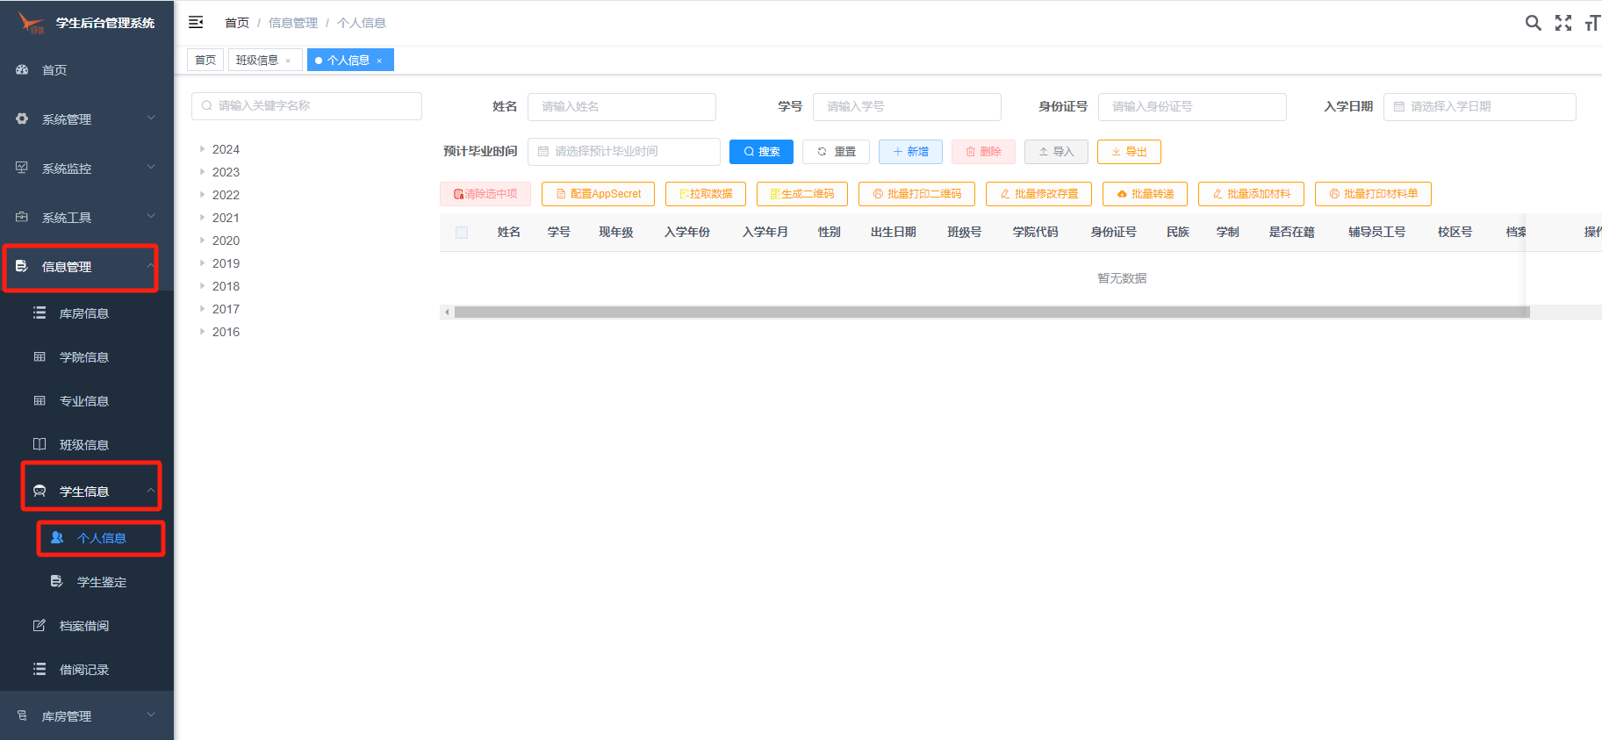

1. 选择对应的班级信息，点击“拉取数据”按钮

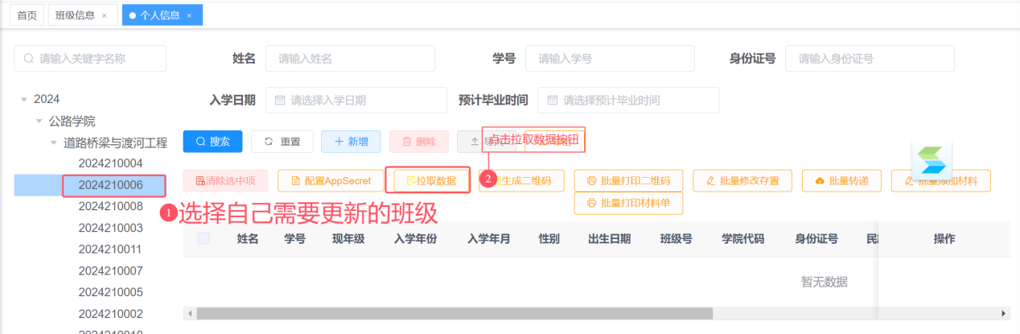

1. 选择拉取方式为：更新，数据范围为：班级，点击“确定”按钮进行更新。

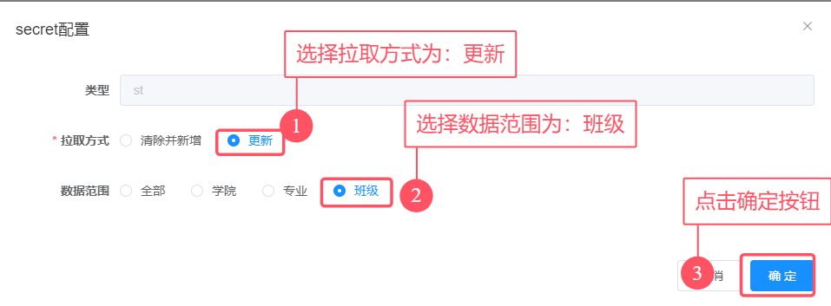

1. 拉取时间为1~3分钟，拉取完成后可点击“搜索按钮”进行查看。
2. 标记学生材料
3. 选择需要标记标记的学生，在操作按钮中点击“材料”按钮。

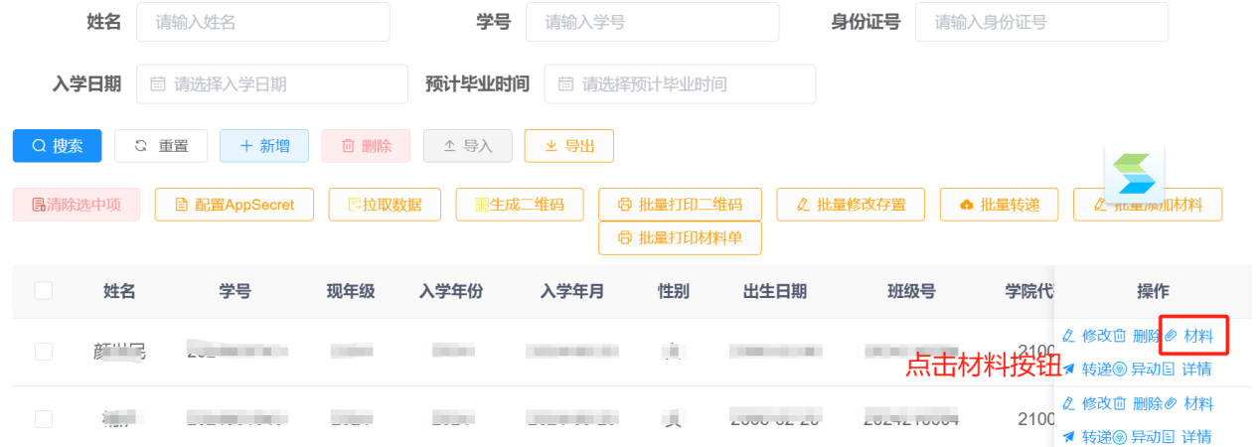

1. 勾选材料信息、填写导员信息、点击“提交”按钮提交即可。

